МИНИСТЕРСТВО НАУКИ И ВЫСШЕГО ОБРАЗОВАНИЯ
РОССИЙСКОЙ ФЕДЕРАЦИИ
Федеральное государственное бюджетное образовательное учреждение
высшего образования
«КУБАНСКИЙ ГОСУДАРСТВЕННЫЙ УНИВЕРСИТЕТ»
(ФГБОУ ВО «КубГУ»)
Факультет компьютерных технологий и прикладной математики
Кафедра информационных технологий
Отчёт по индивидуальному заданию №1
«Создание приложения крестики нолики»

Работу выполнил
студент 41 группы_________________________________________Чан Д.Х.

Направление подготовки 01.03.02 Прикладная математика и информатика

Проверил
канд. техн. наук, доц.___________________________________ А.А.Полупанов

Краснодар 2020

Цель работы: разработка приложения крестики нолики с игрой против ЭВМ.
ЛИСТИНГ ПРОГРАММЫ
namespace TicTactoe
{
public partial class Form1 : Form {
private Button[,] buttons = new Button[3, 3];
private int player;
public Form1() {
InitializeComponent();
this.Height = 450;
this.Width = 350;
player = 1;
for (int i = 0; i < buttons.Length / 3; i++) {
for (int j = 0; j < buttons.Length / 3; j++) {
buttons[i, j] = new Button();
buttons[i, j].Size = new Size(100, 100);
}
}
setButtons();
}

private void setButtons() {
for (int i = 0; i < 3; i++) {
for (int j = 0; j < 3; j++) {
buttons[i, j].Location = new Point(12 + 106 * j, 12 + 106 * i);
buttons[i, j].Click += button1_Click;
buttons[i, j].Font = new Font(new FontFamily("Microsoft Sans Serif"), 60);
buttons[i, j].Text = "";
buttons[i, j].BackColor = System.Drawing.SystemColors.ButtonFace;
this.Controls.Add(buttons[i, j]);
}
}
}

private void button1_Click(object sender, EventArgs e) {
sender.GetType().GetProperty("Text").SetValue(sender, "x");
player = 0;

bot();
sender.GetType().GetProperty("Enabled").SetValue(sender, false);
checkWin();
}

private void bot() {
Random rnd = new Random();
for (int k=0; k<100; ++k) {
int i = rnd.Next(0, 3);
int j = rnd.Next(0, 3);
if (buttons[i,j].Text=="") {
buttons[i, j].Text = "о";
buttons[i, j].Enabled = false;
break;
}
}
player = 1;
}
private void checkWin() {
if (buttons[0, 0].Text == buttons[0, 1].Text && buttons[0, 1].Text == buttons[0, 2].Text) {
if (buttons[0, 0].Text == "x")
MessageBox.Show("Вы победили!");
if (buttons[0, 0].Text == "о")
MessageBox.Show("Вы проиграли!");
}
if (buttons[1, 0].Text == buttons[1, 1].Text && buttons[1, 1].Text == buttons[1, 2].Text) {
if (buttons[1, 0].Text == "x")
MessageBox.Show("Вы победили!");
if (buttons[1, 0].Text == "о")
MessageBox.Show("Вы проиграли!");
}
if (buttons[2, 0].Text == buttons[2, 1].Text && buttons[2, 1].Text == buttons[2, 2].Text) {
if (buttons[2, 0].Text == "x")
MessageBox.Show("Вы победили!");
if (buttons[2, 0].Text == "о")
MessageBox.Show("Вы проиграли!");
}
if (buttons[0, 0].Text == buttons[1, 0].Text && buttons[1, 0].Text == buttons[2, 0].Text) {
if (buttons[0, 0].Text == "x")
MessageBox.Show("Вы победили!");
if (buttons[0, 0].Text == "о")
MessageBox.Show("Вы проиграли!");
}
if (buttons[0, 1].Text == buttons[1, 1].Text && buttons[1, 1].Text == buttons[2, 1].Text) {
if (buttons[0, 1].Text == "x")
MessageBox.Show("Вы победили!");
if (buttons[0, 1].Text == "о")
MessageBox.Show("Вы проиграли!");
}
if (buttons[0, 2].Text == buttons[1, 2].Text && buttons[1, 2].Text == buttons[2, 2].Text) {
if (buttons[0, 2].Text == "x")
MessageBox.Show("Вы победили!");
if (buttons[0, 2].Text == "о")
MessageBox.Show("Вы проиграли!");
}
if (buttons[0, 0].Text == buttons[1, 1].Text && buttons[1, 1].Text == buttons[2, 2].Text) {
if (buttons[0, 0].Text == "x")
MessageBox.Show("Вы победили!");
if (buttons[0, 0].Text == "о")
MessageBox.Show("Вы проиграли!");
}
if (buttons[2, 0].Text == buttons[1, 1].Text && buttons[1, 1].Text == buttons[0, 2].Text) {
if (buttons[2, 0].Text == "x")
MessageBox.Show("Вы победили!");
if (buttons[2, 0].Text == "о")
MessageBox.Show("Вы проиграли!");
}
}

private void buttonPlay_Click(object sender, EventArgs e) {
for (int i = 0; i < 3; i++) {
for (int j = 0; j < 3; j++) {
buttons[i, j].Text = "";
buttons[i, j].Enabled = true;
}
}
}

private void Form1_Load(object sender, EventArgs e) {

}
}
}
РЕЗУЛЬТАТ РАБОТЫ ПРОГРАММЫ
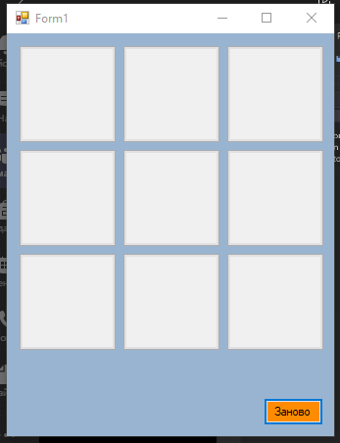
Рисунок 1 – игровое поле в начале игры
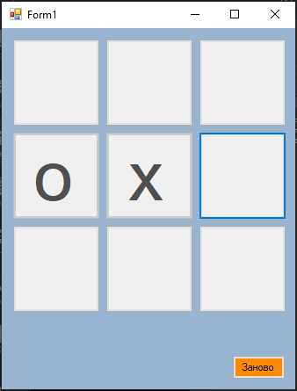
Рисунок 2 – человек сделал первый ход, ЭВМ ответил
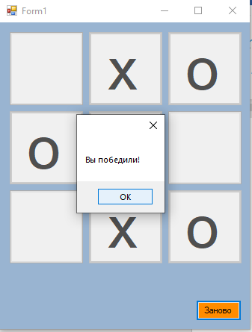
Рисунок 3 – итог игры
Вывод: язык С# предоставляет удобные инструменты для реализации простых приложений, с помощью чего удалось быстро реализовать игру крестики нолики.

